Kollégiumunkba kerülés módja
A felvételhez igazolt tanulói jogviszony és a lakcím
szerint illetékes kerületi Gyermekjóléti Szolgálat
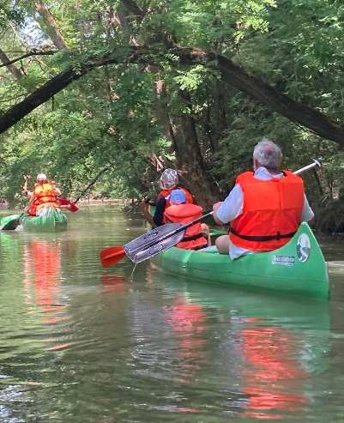
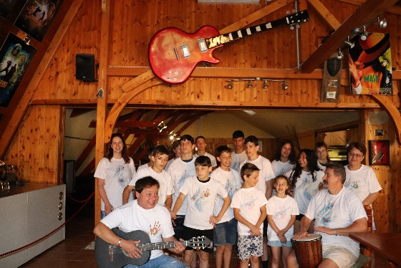
ajánlása szükséges.
Címünk:
Tapolcsányi Általános Iskolai és Középiskolai Kollégium
1022 Budapest, Tapolcsányi utca 4.
Telefon: 06 1 606 7432
E-mail: tapolcsanyi@tapolcsanyi.hu

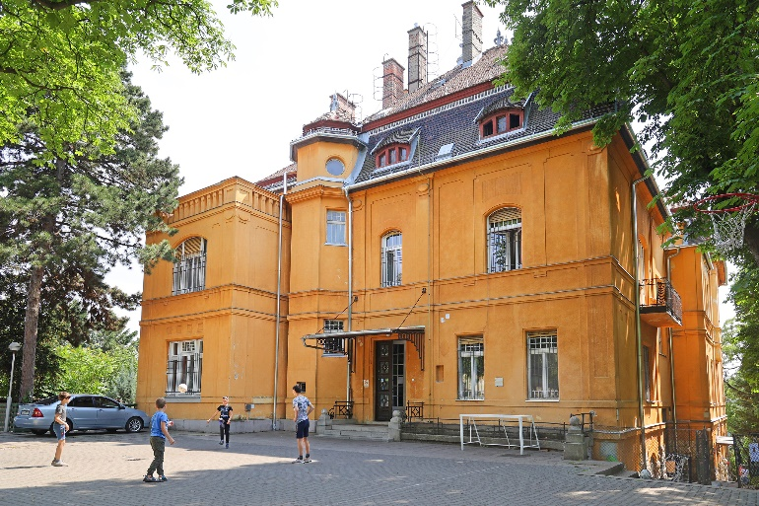

Fotó: Téglás Zoltán / Budai Polgár
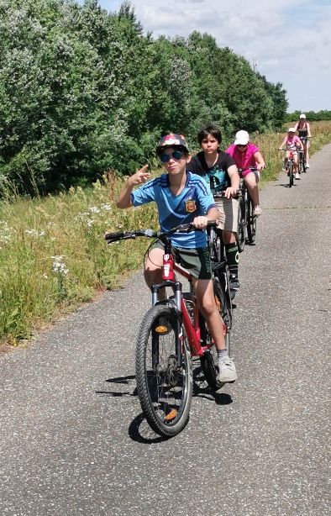
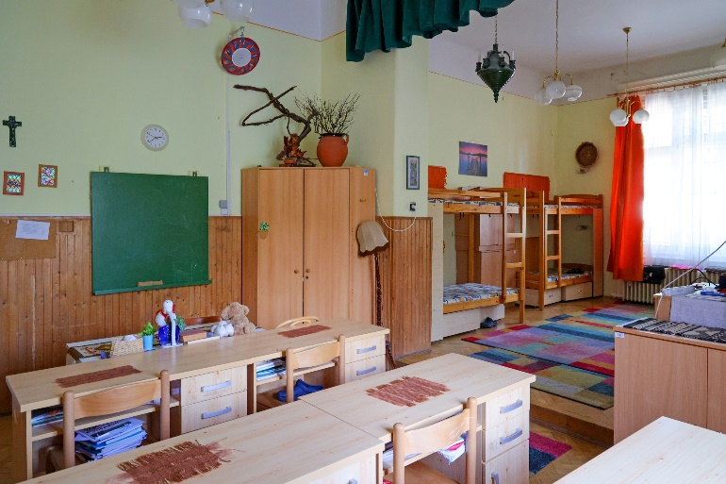

Így táborozunk mi…

Fotó: Téglás Zoltán / Budai Polgár

Tapolcsányi
Általános Iskolai és
Középiskolai Kollégium

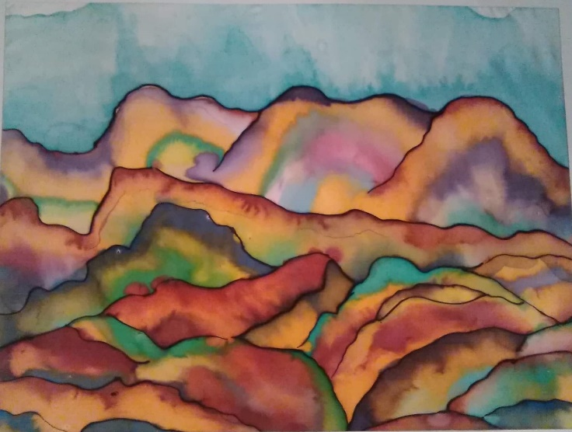
Maliko Fiona díjnyertes selyem képe

„Azért vagyunk a világon, hogy valahol otthon legyünk benne”
(Tamási Áron)

Házunk jellemzői
- Gyönyörű környezet a Rózsadomb tövében
- 60 férőhely, elsősorban általános iskolások részére
- Gyermekeink a főváros különböző iskoláiba járnak. Az alsó tagozatosok felnőtt kísérettel.
- Tanulmányi munkában segítséget nyújtunk. Kiemelten foglalkozunk a tehetséges és a tanulási nehézségekkel küzdő gyermekekkel is.
- Mentális és szociális segítségnyújtás:
családgondozó, pszichológus,
komplex művészetterápiás foglalkozások
- Orvosi ellátás a közeli gyermekorvosi rendelőben
- Externátusi ellátás 18 főig (napi bejárással tanulásban segítés, szakkörökön/programokon részvétel, szükség szerint kísérés az iskolából)
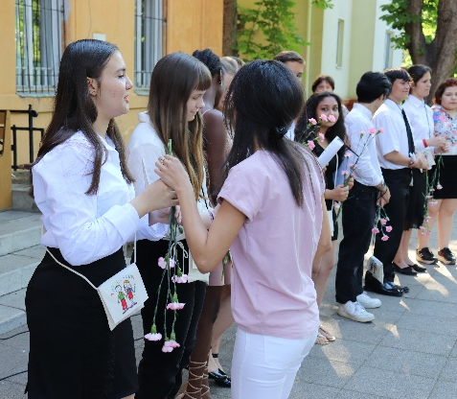
- Közös programok, szakkörök, táborok, jó hangulat!

Napirendünk
6.00-7.00 Ébresztő, reggeli teendők
7.00 Reggeli
7.15 Indulás az iskolába
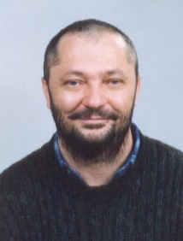
13.00-14.00 Ebéd
Varga András
Gyermek- és ifjúságvédelmi felelős

14.00-15.00 Szabadidős tevékenység
15.00-18. 00 Tanóra, egyéni tehetséggondozó és felzárkóztató foglalkozások, szakkörök
18.00 Vacsora
18.30-20.00 Tanóra középiskolások számára, egyéni tehetséggondozó és felzárkóztató foglalkozások, szakkörök, szabadidős tevékenység
20.00-22.00 Esti készülődés, villanyoltás (korosztályhoz igazodva)

Kedves Leendő diákjaink!
Segítünk,
ha szeretnél saját sorsodon javítani,
ha problémáid vannak a tanulással,
ha szeretnéd tudni miben vagy tehetséges,
ha szívesen élnél jó gyermekközösségben.
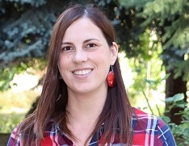
Várunk szeretettel mi, felnőttek és az itt élő gyerekek!
Tóth Erzsébet
mb. intézményvezető

Kedves Szülők!
Talán átmeneti egzisztenciális nehézségei adódnak?
Talán egy időre saját problémáit kellene rendeznie?
Talán egyedül van és munkaideje lehetetlenné teszi a megfelelő napi gondoskodást?
Talán nehézséget okoz gyermeke segítése a tanulásban?
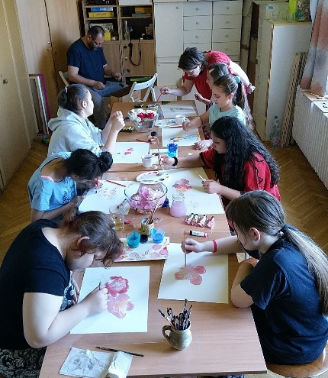
Ne szégyellje, keresse a megoldást! Mi segítünk.
Szakköreink
- Művészeti foglalkozások: Selyem, rajz, festés, pirográf és egyéb technikák
- Kerámia -fazekas foglalkozás
- Mesefoglalkozás
- Hangszeres gyakorlási lehetőségek: dob, zongora, gitár, szaxofon (igény szerint zenei szakköröket tudunk indítani)
- Sütő- főző szakkör
- Kondicionáló- valamint fitneszedzés
- Labdarúgás
- Asztalitenisz
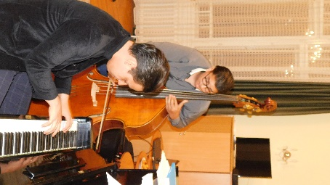
- Média /rádió
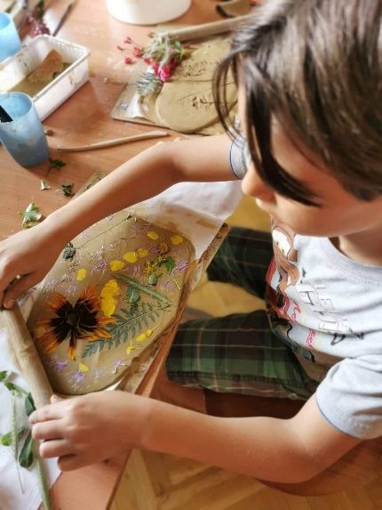
- Újságírás

